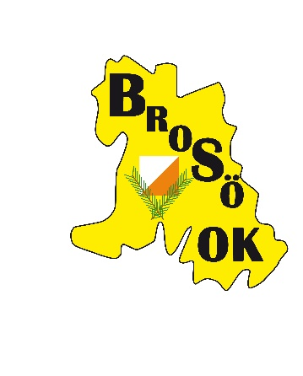
BROSÖ OK
Inbjuder Polarna och daglediga till

Bokelundskolan i Sölvesborg

Torsdagen den 13 februari 2025

VÄGVISNING: Från motorvägen tag avfart 45 Sölvesborg V. Kör centrum/hamn. Kör rakt fram i rondellen och följ skärmar/skyltning.

SAMLING: Från parkeringen följ snitsel till uteklassrummet. Ca 300 meter.

PARKERING: På skolans p-plats

KARTA: Utdrag ur karta fritidskarta Sölvesborg Skala 1:5000. Ekvidistans 5 meter.
En bana med möjlighet till avkortning.

AVGIFT: Karta 20 kr. Ingen dusch.
Swish 0709-104783 (Annika Frantz)

START: Mellan 9:00 och 10:30.

KONTROLLER Orienteringsskärmar

TERRÄNGBESKRIVNING:
Öppen, lättlöpt bokskog med områden av täta bokbestånd. Måttlig kupering.

OMKLÄDNING OCH DUSCH:
Finns ej.

GRILL: Det finns möjlighet att grilla.

Välkomna önskar Annika och B-G Frantz, 0709104783.

